Lucenc
建立索引
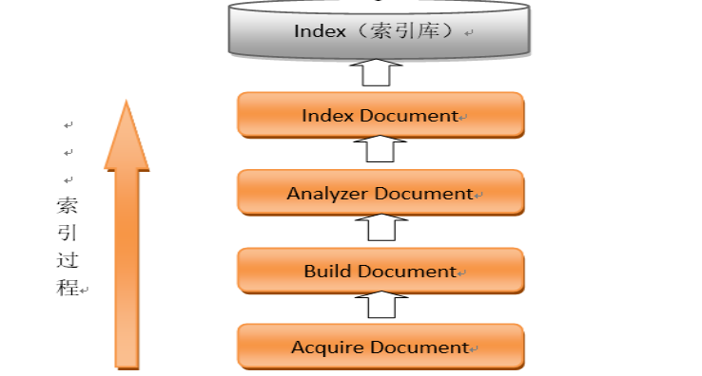
--》采集文档
--》创建文档
--》分析文档
--》索引文档

查询索引
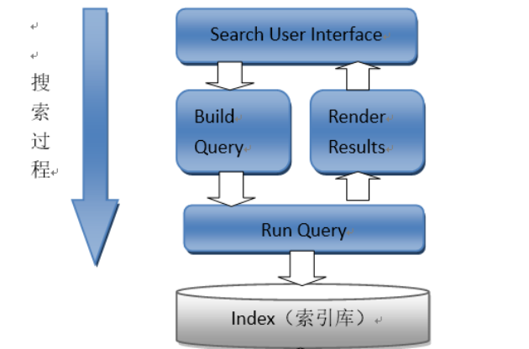

--》创建查询
--》执行搜索，从索引库搜索
--》渲染搜索结果

分析文档
将原始内容创建为包含域（Field）的文档（document），需要再对域中的内容进行分析，分析的过程是经过对原始文档提取单词、将字母转为小写、去除标点符号、去除停用词等过程生成最终的语汇单元，可以将语汇单元理解为一个一个的单词。
比如下边的文档经过分析如下：
原文档内容：
Lucene is a Java full-text search engine. Lucene is not a complete
application, but rather a code library and API that can easily be used
to add search capabilities to applications.

分析后得到的语汇单元：
lucene、java、full、search、engine。。。。

开发环境
Jdk：1.7.
开发工具：eclipse

Lucene包：
lucene-core-5.2.jar
lucene-analyzers-common-5.2.jar
lucene-queryparser-5.2.jar

其它：
commons-io-2.4.jar
junit-4.9.jar

导入索引:
Public void importIndex() throws IOException {
//获得索引库的位置
Path path=Paths.get("F:\\lucene_index");
//打开索引库
FSDirectory dir=FSDirectory.open(path);
//创建分词器
Analyzer al=new IKAnalyzer();
//创建索引的写入配置对象
IndexWriterConfig iwc =new IndexWriterConfig(al);
//创建索引的writer
IndexWriter iw=new IndexWriter(dir, iwc);

//采集原始文档
File sourceFile =new File("F:\\searchsource");
//获得文件夹下的所有文件
File [] files=sourceFile.listFiles();
//遍历每一个文件
for (File file : files) {
//获得文件的属性
String filename = file.getName();
//使用FileUtils工具类获得文件的内容
String content=FileUtils.readFileToString(file);
//获得文件的大小
long size = FileUtils.sizeOf(file);
String path1 = file.getPath();

Field fname = new TextField("filename",filename,Store.YES);
Field fcontent = new TextField("content",content,Store.NO);
Field fsize = new LongField("size",size,Store.YES);
Field fpath = new TextField("path",path1,Store.YES);
//创建文档对象
Document doc=new Document();
//把域加入到文档中
doc.add(fname);
doc.add(fcontent);
doc.add(fsize);
doc.add(fpath);
//把文档写入到索引库
iw.addDocument(doc);
}
//提交
iw.commit();
//关闭资源
iw.close();
}

Field属性:
1,是否分析(tokenized)
是：将Field值分析出语汇单元即作分词处理，将词进行索引
比如：商品名称、商品简介等，这些内容用户要输入关键字搜索，由于搜索的内容格式大、内容多需要分析后将语汇单元索引。

否：不作分词处理
比如：商品id、订单号、身份证号等

2. 是否索引(indexed)
是：将Field分析后的词或整个Field值进行索引，只有索引方可搜索到。
比如：商品名称、商品简介分析后进行索引，订单号、身份证号不用分析但也要索引，这些将来都要作为查询条件。
否：不索引无法搜索到
比如：商品id、文件路径、图片路径等，不用作为查询条件的不用索引。

3.是否存储(stored)
是：将Field值存储在文档中，存储在文档中的Field才可以从Document中获取
比如：商品名称、订单号，凡是将来要从Document中获取的Field都要存储。

否：不存储Field值，不存储的Field无法通过Document获取
比如：商品简介，内容较大不用存储。如果要向用户展示商品简介可以从系统的关系数据库中获取商品简介。

Field常用类型
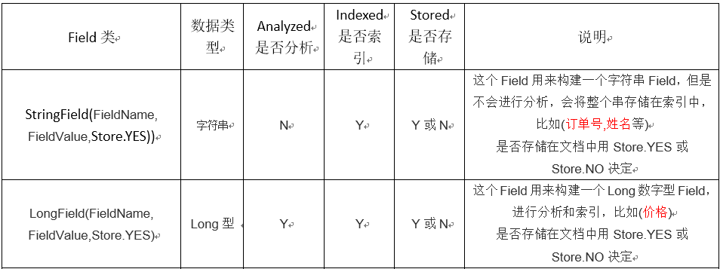
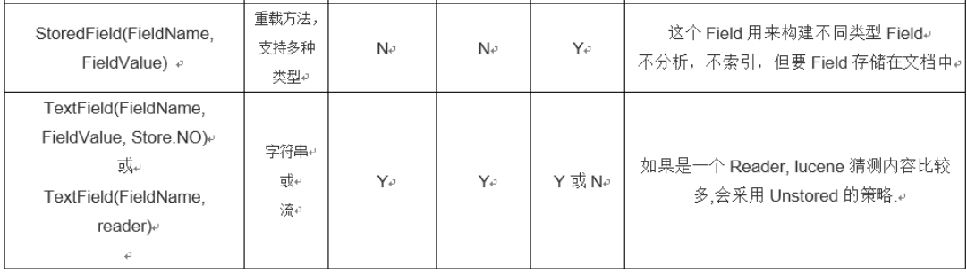
1,StringField不分词，能被搜索，可选是否存储到索引库
2,TextField分词的，能被搜素，可选是否存储到索引库
2,LongField分词的，能被搜素，可选是否存储到索引库(适合数值的存储)

Analyzer分析器(分词器)
1,创建索引时使用Analyzer
2,搜索时使用Analyzer;注意：搜索使用的分析器要和索引使用的分析器一致。

Analyzer是一个抽象类，
在Lucene的lucene-analyzers-common包中提供了很多分析器，比如：
org.apache.lucene.analysis.standard.standardAnalyzer标准分词器:
它是Lucene的核心分词器，它对分析文本进行分词、大写转成小写、去除停用词、去除标点符号等操作过程。

第三方产品ik-analyzer
//创建分词器
Analyzer al=new IKAnalyzer();
//分词
TokenStream tokenStream = al.tokenStream("content", "全文检索是将整本书java");
自定义词库
在classpath下定义IKAnalyzer.cfg.xml文件，如下
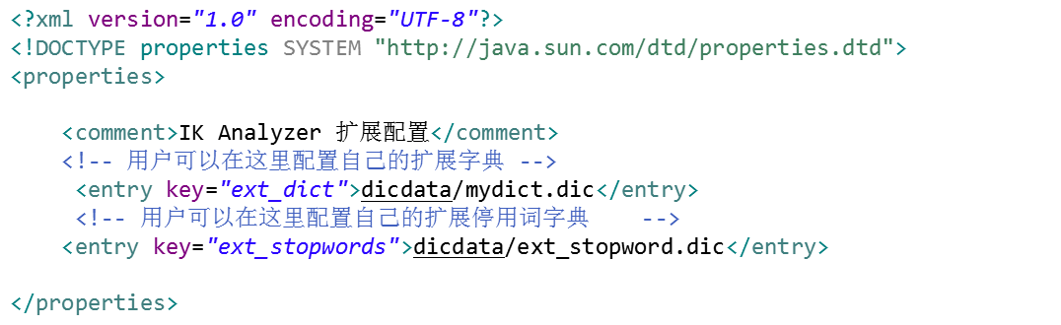

索引维护
1,添加索引
步骤：
1）创建存放索引的目录Directory
2）创建索引器配置管理类IndexWriterConfig
3）使用索引目录和配置管理类创建索引器
4）使用索引器将Document写到索引文件中
@Test
public void addIndex() throws IOException {
IndexWriter iw = getIndexWriter();
//采集原始文档
File file =new File("F:\\searchsource\\hibermate.txt");
String filename = file.getName();
// 使用FileUtils工具类获得文件的内容
String content = FileUtils.readFileToString(file);
// 获得文件的大小
long size = FileUtils.sizeOf(file);
String path1 = file.getPath();

Field fname = new TextField("filename", filename, Store.YES);
Field fcontent = new TextField("content", content, Store.NO);
Field fsize = new LongField("size", size, Store.YES);
Field fpath = new TextField("path", path1, Store.YES);
// 创建文档对象
Document doc = new Document();
// 把域加入到文档中
doc.add(fname);
doc.add(fcontent);
doc.add(fsize);
doc.add(fpath);
// 把文档写入到索引库
iw.addDocument(doc);

//提交
iw.commit();
//关闭资源
iw.close();
}
public IndexWriter getIndexWriter() throws IOException{
//获得索引库的位置
Path path=Paths.get("F:\\lucene_index");
//打开索引库
FSDirectory dir=FSDirectory.open(path);
//创建分词器
Analyzer al=new IKAnalyzer();
//创建索引的写入配置对象
IndexWriterConfig iwc =new IndexWriterConfig(al);
//创建索引的writer
IndexWriter iw=new IndexWriter(dir, iwc);
return iw;
}

2,删除索引

// 索引目录
Directory directory = FSDirectory.open(new File(indexFolder));

// 定义索引操作对象
IndexWriter indexWriter = new IndexWriter(directory,
new IndexWriterConfig(Version.LUCENE_4_10_3,
new StandardAnalyzer()));

//删除全部索引
indexWriter.deleteAll();
@Test
public void deteleIndex() throws IOException {

IndexWriter iw = getIndexWriter();
//删除所有
iw.deleteAll();
iw.commit();
iw.close();
}

//根据查询对象删除
@Test
public void deteleIndexByQuery() throws IOException {
IndexWriter iw = getIndexWriter();
//创建语汇单元项
Term term =new Term("filename", "spring");
//创建根据语汇单元的查询对象
TermQuery query=new TermQuery(term);
iw.deleteDocuments(query);
iw.commit();
iw.close();
}

创建查询的两种方法
1）使用Lucene提供TermQuery子类
Query是一个抽象类，lucene提供了很多查询对象，比如TermQuery项精确查询， NumericRangeQuery数字范围查询等。
Query query = new TermQuery(new Term("name", "lucene"));

分词语汇单元查询TermQuery
Path path = Paths.get("F:\\lucene_index");
FSDirectory open = FSDirectory.open(path);
//创建索引库的读取对象
DirectoryReader reader = DirectoryReader.open(open);
//创建索引库的搜素对象
IndexSearcher is=new IndexSearcher(reader);
//创建语汇单元的对象
Term term=new Term("content", "mybatis");
//创建分词的语汇的查询对象
TermQuery tq=new TermQuery(term);
//查询
TopDocs result = is.search(tq, 10);
//总记录数
int totalHits = result.totalHits;
System.out.println("总记录数是:"+totalHits);

for (ScoreDoc sd:result.scoreDocs) {
//获得文档的id
int id = sd.doc;
//获得文档对象
Document doc = is.doc(id);
String filename = doc.get("filename");
String size = doc.get("size");
String content = doc.get("content");
String fpath = doc.get("path");
}
}

数值范围的查询对象NumericRangeQuery
//获得索引库的搜素对象
IndexSearcher is = getDirReader();
//创建数值范围的查询对象
Query tq = NumericRangeQuery.newLongRange("size", 0l, 1000l, true, true);
System.out.println("打印查询条件:"+tq);
//打印文件
printDoc(is, tq);

多个条件组合查询BooleanQuery
//获得索引库的搜素对象
IndexSearcher is = getDirReader();
//创建BooleanQuery查询对象,这种查询对象可以控制&还是|或者是非
BooleanQuery bq=new BooleanQuery();
//创建一个分词的语汇查询对象
Query query=new TermQuery(new Term("filename", "spring"));
Query query1=new TermQuery(new Term("content", "spring"));
Query tq = NumericRangeQuery.newLongRange("size", 0l, 1000l, true, true);
//通过BooleanQuery来控制,SHOULD可有可无,MUST是必须符合,MUST_NOT不能包含
bq.add(query, Occur.MUST);
bq.add(query1, Occur.SHOULD);
bq.add(tq, Occur.MUST);

查询条件的解析查询QueryParser
//获得索引库的搜素对象
IndexSearcher is = getDirReader();
//创建分词器
Analyzer al=new IKAnalyzer();
//创建查询解析对象,第一个参数是默认搜索的域,第二个参数是分词器
QueryParser qp=new QueryParser("filename",al);
//通过查询解析对象解析查询对象
Query query = qp.parse("今天学java");

多域条件解析查询MultiFieldQueryParser
// 获得索引库的搜素对象
IndexSearcher is = getDirReader();
// 创建分词器
Analyzer al = new IKAnalyzer();
// 定义多个域
String[] fields = { "filename", "content"};
MultiFieldQueryParser mp = new MultiFieldQueryParser(fields, al);
Query tq = NumericRangeQuery
.newLongRange("size", 0l, 1024l, true, true);
Query query = mp.parse("今天学java");
BooleanQuery bq = new BooleanQuery();
bq.add(tq, Occur.MUST);
bq.add(query, Occur.MUST);

